

**Об утверждении регламентов государственных услуг Национального Банка Республики Казахстан, оказываемых платежным организациям**

***Утративший силу***

Постановление Правления Национального Банка Республики Казахстан от 17 мая 2018 года № 88. Зарегистрировано в Министерстве юстиции Республики Казахстан 18 июня 2018 года № 17087. Утратило силу постановлением Правления Национального Банка Республики Казахстан от 18 мая 2020 года № 71 (вводится в действие по истечении двадцати одного календарного дня после дня его первого официального опубликования)

      Сноска. Утратило силу постановлением Правления Национального Банка РК от 18.05.2020 № 71 (вводится в действие по истечении двадцати одного календарного дня после дня его первого официального опубликования).

      В соответствии с подпунктом 2) статьи 10 Закона Республики Казахстан от 15 апреля 2013 года "О государственных услугах" Правление Национального Банка Республики Казахстан ПОСТАНОВЛЯЕТ:

      1. Утвердить:

      1) регламент государственной услуги "Включение в реестр платежных организаций, прошедших учетную регистрацию в Национальном Банке Республики Казахстан" согласно приложению 1 к настоящему постановлению;

      2) регламент государственной услуги "Выдача согласия на проведение добровольной реорганизации (присоединение, слияние, разделение, выделение, преобразование) платежных организаций" согласно приложению 2 к настоящему постановлению.

      2. Управлению организационной работы и контроля (Итимгенов А.А.) в установленном законодательством Республики Казахстан порядке обеспечить:

      1) совместно с Юридическим департаментом (Сарсенова Н.В.) государственную регистрацию настоящего постановления в Министерстве юстиции Республики Казахстан;

      2) в течение десяти календарных дней со дня государственной регистрации настоящего постановления направление его копии в бумажном и электронном виде на казахском и русском языках в Республиканское государственное предприятие на праве хозяйственного ведения "Республиканский центр правовой информации" для официального опубликования и включения в Эталонный контрольный банк нормативных правовых актов Республики Казахстан;

      3) размещение настоящего постановления на официальном интернет-ресурсе Национального Банка Республики Казахстан после его официального опубликования;

      4) в течение десяти рабочих дней после государственной регистрации настоящего постановления представление в Юридический департамент сведений об исполнении мероприятий, предусмотренных подпунктами 2), 3) настоящего пункта и пунктом 3 настоящего постановления.

      3. Управлению по защите прав потребителей финансовых услуг и внешних коммуникаций (Терентьев А.Л.) обеспечить в течение десяти календарных дней после государственной регистрации настоящего постановления направление его копии на официальное опубликование в периодические печатные издания.

      4. Контроль за исполнением настоящего постановления возложить на заместителя Председателя Национального Банка Республики Казахстан Галиеву Д.Т.

      5. Настоящее постановление вводится в действие по истечении десяти календарных дней после дня его первого официального опубликования, за исключением подпункта 1) пункта 1 настоящего постановления, который вводится в действие по истечении двадцати одного календарного дня после дня его первого официального опубликования.

|  |  |
| --- | --- |
| *Председатель Национального Банка* | *Д. Акишев* |

|  |  |
| --- | --- |
|  | Приложение 1 к постановлению Правления Национального Банка Республики Казахстан от 17 мая 2018 года № 88 |

**Регламент государственной услуги "Включение в реестр платежных организаций, прошедших учетную регистрацию в Национальном Банке Республики Казахстан"**

**Глава 1. Общие положения**

      1. Наименование услугодателя: Национальный Банк Республики Казахстан.

      Государственная услуга "Включение в реестр платежных организаций, прошедших учетную регистрацию в Национальном Банке Республики Казахстан" (далее – государственная услуга) оказывается Национальным Банком Республики Казахстан (далее – услугодатель).

      2. Форма оказания государственной услуги: бумажная.

      3. Результат оказания государственной услуги: уведомление с указанием регистрационного номера о прохождении учетной регистрации платежной организации у услугодателя либо мотивированный ответ об отказе в оказании государственной услуги (далее – отказ), по основаниям, предусмотренным пунктом 10 стандарта государственной услуги "Включение в реестр платежных организаций, прошедших учетную регистрацию в Национальном Банке Республики Казахстан", утвержденного постановлением Правления Национального Банка Республики Казахстан от 11 января 2018 года № 3 "Об утверждении стандартов государственных услуг Национального Банка Республики Казахстан, оказываемых платежным организациям" (зарегистрировано в Реестре государственной регистрации нормативных правовых актов под № 16583) (далее – стандарт).

      Форма предоставления результата оказания государственной услуги: бумажная.

**Глава 2. Описание порядка действий структурных подразделений (работников) услугодателя в процессе оказания государственной услуги**

      4. Основание для начала процедуры (действия) по оказанию государственной услуги: представление услугополучателем для получения государственной услуги документов, предусмотренных пунктом 9 стандарта.

      5. Содержание каждой процедуры (действия), входящей в состав процесса оказания государственной услуги, длительность его выполнения, а также результат процедуры (действия) по оказанию государственной услуги, который служит основанием для начала выполнения следующей процедуры (действия):

      1) прием и регистрация документов, представленных услугополучателем, передача документов для рассмотрения руководителю услугодателя ответственным лицом услугодателя, уполномоченным на прием и регистрацию корреспонденции – в день поступления заявления;

      2) рассмотрение документов, наложение резолюции руководством услугодателя – в день передачи документов;

      3) рассмотрение документов, определение исполнителя, передача документов ему на исполнение руководителем подразделения, ответственного за оказание государственной услуги (далее – ответственное подразделение) – в день получения документов от руководства услугодателя;

      процедуры, предусмотренные подпунктами 1), 2) и 3) настоящего пункта, осуществляются в течение 2 (двух) рабочих дней;

      4) проверка полноты представленных документов:

      в случае установления факта неполноты представленных документов подготовка письменного мотивированного отказа в дальнейшем рассмотрении заявления (далее – отказ в рассмотрении заявления), подписание отказа в рассмотрении заявления у руководства услугодателя, выдача отказа в рассмотрении заявления услугополучателю исполнителем ответственного подразделения – в течение 3 (трех) рабочих дней;

      в случае установления факта полноты документов, рассмотрение документов на предмет соответствия требованиям стандарта, подготовка проектов уведомления о прохождении учетной регистрации платежной организации (далее – уведомление) либо отказа, направление документов на согласование руководителю ответственного подразделения исполнителем – в течение 7 (семи) рабочих дней;

      5) рассмотрение документов, согласование и подписание уведомления либо отказа руководителем ответственного подразделения – в течение 2 (двух) рабочих дней;

      6) включение услугополучателя в реестр платежных организаций (при подписании уведомления), направление исполнителем ответственного подразделения услугополучателю результатов оказания государственной услуги по адресу, указанному при подаче заявления – в течение 1 (одного) рабочего дня.

**Глава 3. Описание порядка взаимодействия структурных подразделений (работников) услугодателя в процессе оказания государственной услуги**

      6. Перечень структурных подразделений (работников) услугодателя, которые участвуют в процессе оказания государственной услуги:

      1) ответственное лицо услугодателя, уполномоченное на прием и регистрацию корреспонденции;

      2) руководство услугодателя;

      3) руководитель ответственного подразделения;

      4) исполнитель ответственного подразделения.

      7. Описание последовательности процедур (действий) с указанием длительности каждой процедуры (действия) изложено согласно приложению 1 к настоящему регламенту государственной услуги.

**Глава 4. Описание порядка взаимодействия с Государственной корпорацией "Правительство для граждан" и (или) иными услугодателями, а также порядка использования информационных систем в процессе оказания государственной услуги**

      8. Описание порядка обращения в Государственную корпорацию "Правительство для граждан" и (или) к иным услугодателям, длительность обработки запроса услугополучателя: не взаимодействует.

      9. Описание процесса получения результата оказания государственной услуги через Государственную корпорацию "Правительство для граждан", его длительность: не взаимодействует.

      10. Описание порядка обращения и последовательности процедур (действий) услугодателя и услугополучателя при оказании государственной услуги через веб-портал "электронного правительства": не используется.

      11. Справочник бизнес-процессов оказания государственной услуги изложен согласно приложению 2 к настоящему регламенту государственной услуги.

|  |  |
| --- | --- |
|  | Приложение 1 к регламенту государственной услуги "Включение в реестр платежных организаций, прошедших учетную регистрацию в Национальном Банке Республики Казахстан" |

**Описание последовательности процедур (действий) с указанием длительности каждой процедуры (действия)**

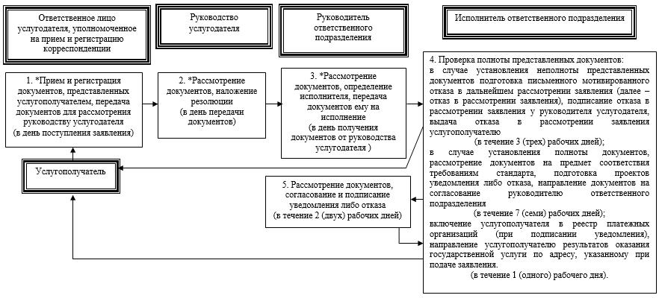

      Примечание:

      *процедуры осуществляются в течение 2 (двух) рабочих дней

|  |  |
| --- | --- |
|  | Приложение 2 к регламенту государственной услуги "Включение в реестр платежных организаций, прошедших учетную регистрацию в Национальном Банке Республики Казахстан" |

**Справочник бизнес-процессов оказания государственной услуги**

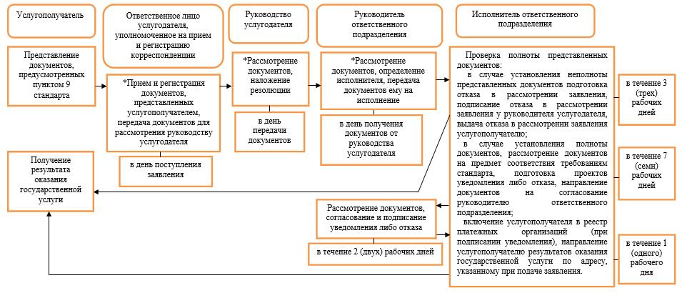

      Примечание:

      *процедуры осуществляются в течение 2 (двух) рабочих дней

|  |  |
| --- | --- |
|  | Приложение 2 к постановлению Правления Национального Банка Республики Казахстан от 17 мая 2018 года № 88 |

**Регламент государственной услуги "Выдача согласия на проведение добровольной реорганизации (присоединение, слияние, разделение, выделение, преобразование) платежных организаций"**

**Глава 1. Общие положения**

      1. Наименование услугодателя: Национальный Банк Республики Казахстан.

      Государственная услуга "Выдача согласия на проведение добровольной реорганизации (присоединение, слияние, разделение, выделение, преобразование) платежных организаций" (далее – государственная услуга) оказывается Национальным Банком Республики Казахстан (далее – услугодатель).

      2. Форма оказания государственной услуги: бумажная.

      3. Результат оказания государственной услуги: уведомление о принятом решении по результатам согласования, либо мотивированный ответ об отказе в оказании государственной услуги (далее – отказ), по основаниям, предусмотренным пунктом 10 стандарта государственной услуги "Выдача согласия на проведение добровольной реорганизации (присоединение, слияние, разделение, выделение, преобразование) платежных организаций", утвержденного постановлением Правления Национального Банка Республики Казахстан от 11 января 2018 года № 3 "Об утверждении стандартов государственных услуг Национального Банка Республики Казахстан, оказываемых платежным организациям" (зарегистрировано в Реестре государственной регистрации нормативных правовых актов под № 16583) (далее – стандарт).

      Форма предоставления результата оказания государственной услуги: бумажная.

**Глава 2. Описание порядка действий структурных подразделений (работников) услугодателя в процессе оказания государственной услуги**

      4. Основание для начала процедуры (действия) по оказанию государственной услуги: представление услугополучателем для получения государственной услуги документов, предусмотренных пунктом 9 стандарта.

      5. Содержание каждой процедуры (действия), входящей в состав процесса оказания государственной услуги, длительность его выполнения, а также результат процедуры (действия) по оказанию государственной услуги, который служит основанием для начала выполнения следующей процедуры (действия):

      1) прием и регистрация документов, представленных услугополучателем, передача документов для рассмотрения руководителю услугодателя ответственным лицом услугодателя, уполномоченным на прием и регистрацию корреспонденции – в день поступления заявления;

      2) рассмотрение документов, наложение резолюции руководством услугодателя – в день передачи документов;

      3) рассмотрение документов, определение исполнителя, передача документов ему на исполнение руководителем подразделения, ответственного за оказание государственной услуги (далее – ответственное подразделение) – в день получения документов от руководства услугодателя;

      процедуры, предусмотренные подпунктами 1), 2) и 3) настоящего пункта, осуществляются в течение 2 (двух) рабочих дней;

      4) проверка полноты представленных документов:

      в случае установления факта неполноты представленных документов подготовка письменного мотивированного отказа в дальнейшем рассмотрении заявления (далее – отказ в рассмотрении заявления), подписание отказа в рассмотрении заявления у руководства услугодателя, выдача отказа в рассмотрении заявления услугополучателю исполнителем ответственного подразделения – в течение 3 (трех) рабочих дней;

      в случае установления факта полноты документов, рассмотрение документов на предмет соответствия требованиям стандарта, подготовка проектов уведомления о принятом решении по результатам согласования (далее – уведомление) либо отказа, направление документов на согласование руководителю ответственного подразделения исполнителем – в течение 7 (семи) рабочих дней;

      5) рассмотрение документов, согласование и подписание уведомления либо отказа руководителем ответственного подразделения – в течение 2 (двух) рабочих дней;

      6) направление исполнителем ответственного подразделения услугополучателю результатов оказания государственной услуги по адресу, указанному при подаче заявления – в течение 1 (одного) рабочего дня.

**Глава 3. Описание порядка взаимодействия структурных подразделений (работников) услугодателя в процессе оказания государственной услуги**

      6. Перечень структурных подразделений (работников) услугодателя, которые участвуют в процессе оказания государственной услуги:

      1) ответственное лицо услугодателя, уполномоченное на прием и регистрацию корреспонденции;

      2) руководство услугодателя;

      3) руководитель ответственного подразделения;

      4) исполнитель ответственного подразделения.

      7. Описание последовательности процедур (действий) с указанием длительности каждой процедуры (действия) изложено согласно приложению 1 к настоящему регламенту государственной услуги.

**Глава 4. Описание порядка взаимодействия с Государственной корпорацией "Правительство для граждан" и (или) иными услугодателями, а также порядка использования информационных систем в процессе оказания государственной услуги**

      8. Описание порядка обращения в Государственную корпорацию "Правительство для граждан" и (или) к иным услугодателям, длительность обработки запроса услугополучателя: не взаимодействует.

      9. Описание процесса получения результата оказания государственной услуги через Государственную корпорацию "Правительство для граждан", его длительность: не взаимодействует.

      10. Описание порядка обращения и последовательности процедур (действий) услугодателя и услугополучателя при оказании государственной услуги через веб-портал "электронного правительства": не используется.

      11. Справочник бизнес-процессов оказания государственной услуги изложен согласно приложению 2 к настоящему регламенту государственной услуги.

|  |  |
| --- | --- |
|  | Приложение 1 к регламенту государственной услуги "Выдача согласия на проведение добровольной реорганизации (присоединение, слияние, разделение, выделение, преобразование) платежных организаций" |

**Описание последовательности процедур (действий) с указанием**  
**длительности каждой процедуры (действия)**

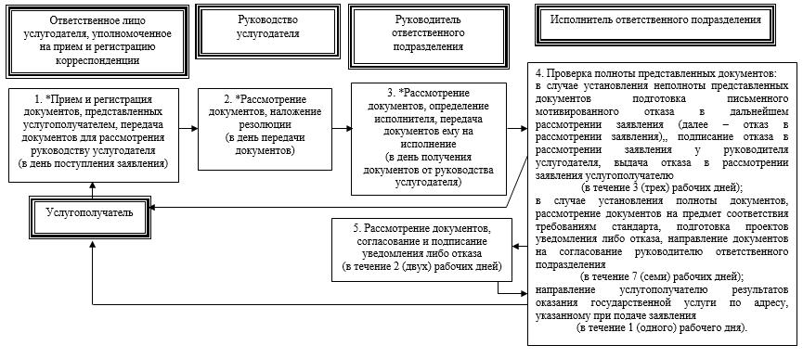

      Примечание:

      *процедуры осуществляются в течение 2 (двух) рабочих дней

|  |  |
| --- | --- |
|  | Приложение 2 к регламенту государственной услуги "Выдача согласия на проведение добровольной реорганизации (присоединение, слияние, разделение, выделение, преобразование) платежных организаций" |

**Справочник бизнес-процессов оказания государственной услуги**

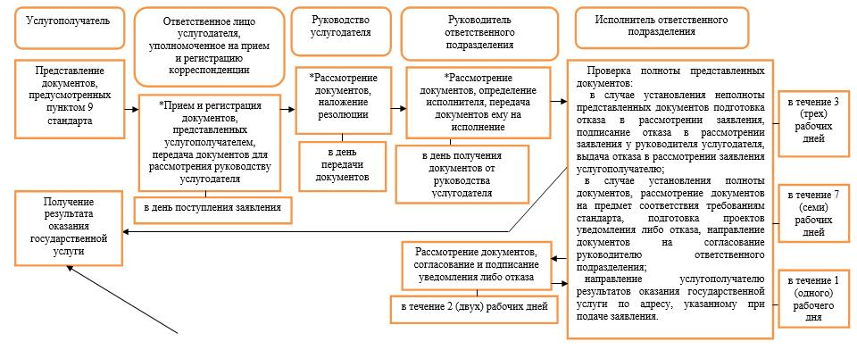

      Примечание:

      *процедуры осуществляются в течение 2 (двух) рабочих дней

© 2012. РГП на ПХВ «Институт законодательства и правовой информации Республики Казахстан» Министерства юстиции Республики Казахстан